Milliárdos exit, tudatos cégépítés és a jövőkép ereje – Egerszegi Krisztián az Üzlet & Utazás Podcast vendége volt
A magyar KKV szektor egyik legnagyobb sikertörténete került fókuszba az Üzlet & Utazás Podcast legújabb epizódjában. Dallos Zoltán vendége ezúttal Egerszegi Krisztián, a MiniCRM volt tulajdonosa, a Cégépítők Podcast házigazdája és a Jövőkép című könyv szerzője, aki több, mint 10 éven át építette a MiniCRM-et, majd 2025-ben sikeres exittel zártak: a svéd Group.One technológiai cégcsoport vásárolta fel őket.
Egerszegi Krisztián 2012 végén csatlakozott a MiniCRM-hez, akkor még hét fős csapathoz. Az évek során felépítette az ország egyik legmeghatározóbb KKV piacra fókuszáló SaaS (Software as a Service) vállalatát, amely ma több mint 2500 ügyfelet szolgál ki több, mint 100 kollégával, 2 milliárd forintot meghaladó éves árbevétellel.
„A cég csak annyira erős, amennyire a vezetője az. Ha valami nem működik, mindig magamban keresem a hibát – ez az igazi felelősségvállalás” – mondta Egerszegi a podcastban.
A MiniCRM fejlődése során a menedzsment folyamatos fejlesztése, az automatizált folyamatok és az előfizetéses üzleti modell biztosították a stabil működést. „A MiniCRM akkor vált igazán értékessé, amikor nélkülem is növekedni tudott” – tette hozzá.
Group.One × MiniCRM – a felvásárlás története
2025 májusában a MiniCRM-et felvásárolta a svéd központú Group.One, amely 15 országban van jelen, és több mint 2 millió kis- és középvállalatnak nyújt digitális szolgáltatásokat – webhostingtól a marketing automatizálásig.
A felvásárlásról a MiniCRM május 19-i hivatalos közleménye is beszámolt:
„A Group.One felvásárolta a MiniCRM-et, hogy bővítse digitális megoldásainak portfólióját, és a közép-európai piacokon is erősítse pozícióját. A MiniCRM a csoport prémium termékeként kerül be a portfólióba, amely több tízezer vállalkozás ügyfélkapcsolat-kezelését teheti hatékonyabbá.”
A tranzakcióval a MiniCRM számára megnyílt az út a nyugat-európai piacok felé. A Group.One integrációja nem a márka beolvasztását, hanem annak nemzetközi szintre emelését jelenti.
„Nem gyarmatosítás, hanem együttműködés történt. Ők nem kiveszik az aranyórát a zsebedből, hanem beraknak még egyet, és közösen teremtenek értéket” – fogalmazott Egerszegi Krisztián a podcastben.
A tudatos cégépítés mint exportképes magyar modell
A MiniCRM története ritka példája annak, hogy egy magyar alapítású, önerőből finanszírozott technológiai vállalat nemcsak talpon marad, hanem regionális sikertörténetté válik. A vállalat 13 évig külső tőke nélkül, saját bevételeiből fejlődött.
Egerszegi szerint a valódi értékteremtés nem a gyors növekedésben, hanem a hosszú távon fenntartható rendszerépítésben rejlik:
„Ha problémát akarsz eladni, azt senki nem akarja megvenni. A jó cég az, ami nélküled is működik, növekszik, és jövőképe van.”
A beszélgetés rávilágít: a sikeres exit nem cél, hanem eredmény. Egy jól felépített, önjáró vállalat magától is vonzóvá válik a befektetők számára – a MiniCRM példája pedig ezt tökéletesen igazolja.
Egerszegi Krisztián ma is aktív szerepet vállal a MiniCRM stratégiájában, igazgatósági tagként és tanácsadóként segíti a cég nemzetközi terjeszkedését. Emellett továbbra is vezeti a Cégépítők Podcastot, ahol vállalkozók százainak segítenek tudatosabbá válni.
„A cégeladás nem vég, hanem új kezdet. Most jön az a szakasz, amikor a magyar know-how nemzetközi szintre léphet” – mondja.
Teljes interjú:
https://www.youtube.com/watch?v=yWWPhXkIkvs
Sajtókapcsolat:
- DLX MEDIA
- DLX MEDIA KFT.
- hello@dlxmedia.hu
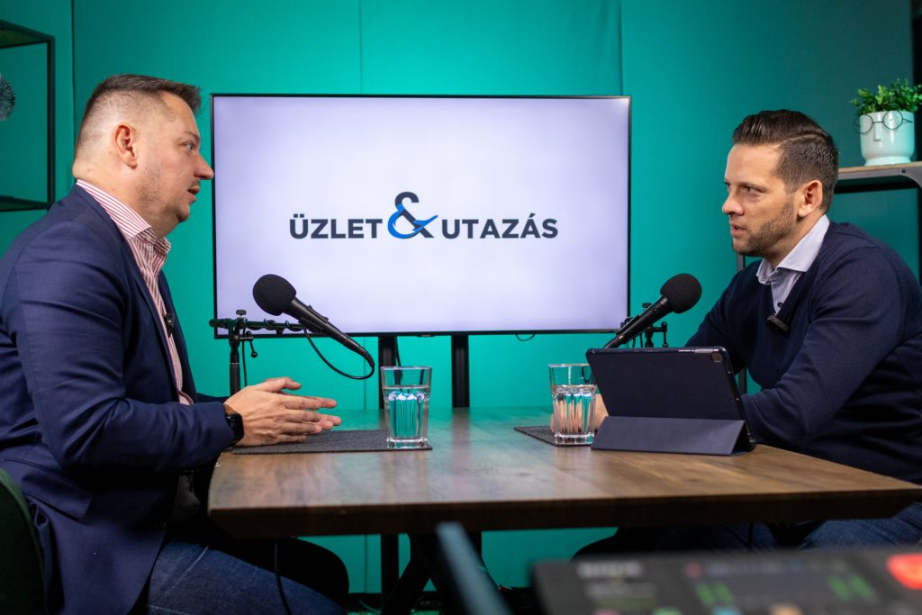 | © DLX MEDIA
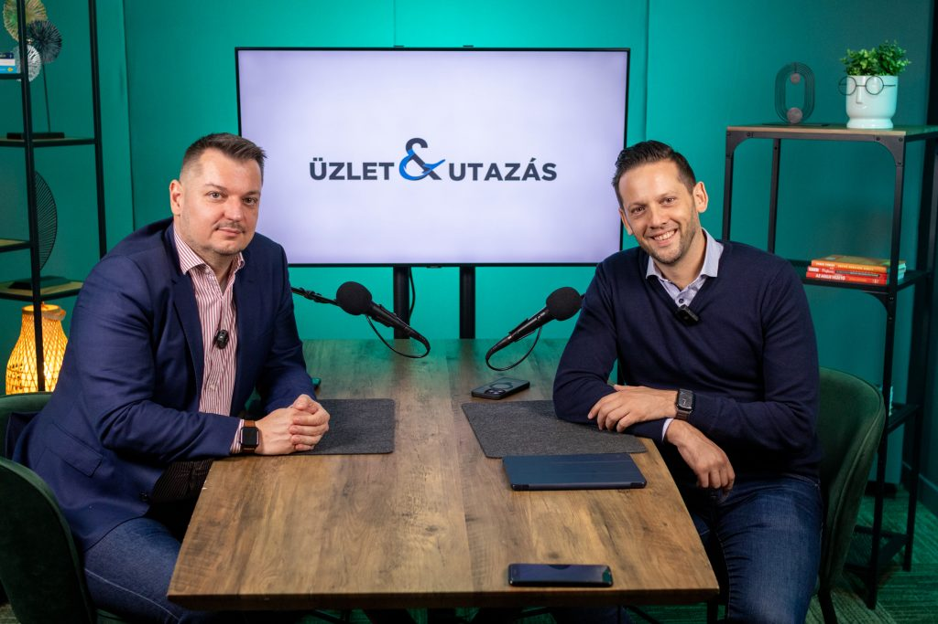 | © DLX MEDIA
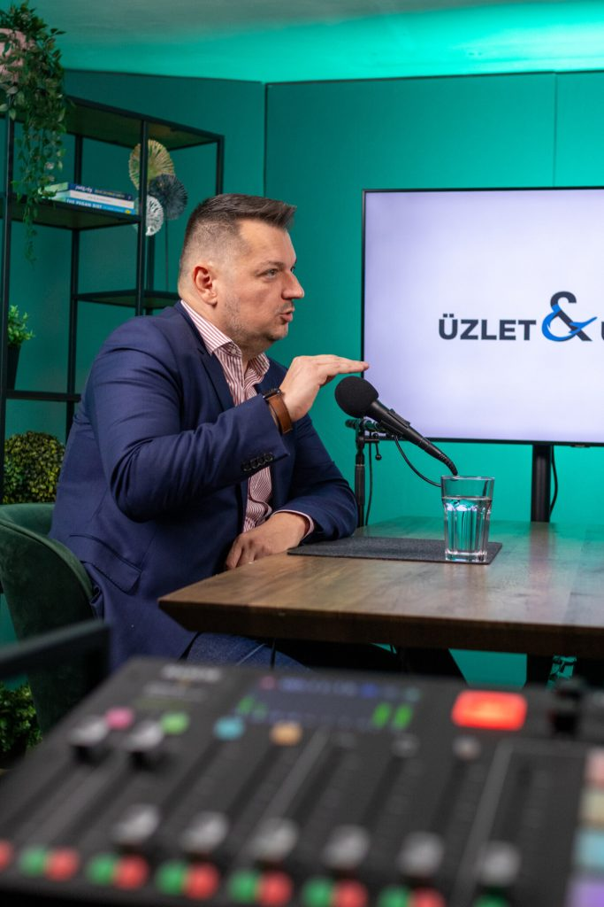 | © DLX MEDIA
Eredeti tartalom: DLX MEDIA
Továbbította: Helló Sajtó! Üzleti Sajtószolgálat
Ez a sajtóközlemény a következő linken érhető el:

